Министерство образования Республики Беларусь

Учреждение образования «Белорусский государственный технологический университет»

Кафедра информационных систем и технологий

Лабораторная Работа № 7

**Прогнозирование**

Выполнил:

Студент 3 курса, 1 группы ф-та ИТ

Пуйша Е.В.

Минск, 2017

Оглавление

**1. Цель и назначение работы 3**

**2. Теоретическое введение 4**

# Цель и назначение работы

Цель – научиться оптимизировать входные параметры производства виртуального предприятия с помощью полиномиальных моделей для достижения заданного значения выходного параметра. Основной задачей будет нахождение соотношения волокна, полимера и помола для достижения наивысшего достаточного параметра прочности, так как улучшение прочности ведет к увеличению стоимости, а ее недостаток соответственно к несоответствию продукции.

# Теоретическое введение

Скользящее среднее используется для расчета значений в прогнозируемом периоде на основе среднего значения переменной для указанного числа предшествующих периодов. Скользящее среднее, в отличие от простого среднего для всей выборки, содержит сведения о тенденциях изменения данных. Этот метод может использоваться для предварительных оценок прогноза сбыта, запасов и других процессов.

Экспоненциальное сглаживание является одним из наиболее распространенных приемов, используемых для сглаживания временных рядов, а также для прогнозирования. В основе процедуры сглаживания лежит расчёт экспоненциальных скользящих средних сглаживаемого ряда. Главное достоинство прогнозной модели, основанной на экспоненциальных средних, состоит в том, что она способна последовательно адаптироваться к новому уровню процесса без значительного реагирования на случайные отклонения.

Экспоненциальное сглаживание можно представить, как фильтр, на вход которого в виде потока последовательно поступают члены исходного ряда, а на выходе формируются значения экспоненциальных средних. Причем, сглаженный ряд St имеет тоже математическое ожидание, что и ряд X, но меньшую дисперсию. При высоком значении α дисперсия сглаженного ряда не значительно отличается от дисперсии ряда X. Чем меньше α, тем в большей степени сокращается дисперсия сглаженного ряда (то есть подавляются колебания исходного ряда). На основе простого экспоненциального сглаживания были разработаны более сложные модели сглаживания временных рядов, содержащих периодические сезонные колебания и/или обладающих тенденцией роста. Данная система позволяет строить наряду с простым экспоненциальным сглаживанием модели, отражающие эффекты роста (линейного, экспоненциального или затухающего) и сезонности (аддитивного или мультипликативного), которыми обладает исходный ряд.

Идентификация моделей. Под идентификацией моделей обычно понимают выявление их структуры и оценивание параметров. Поскольку структура – это тоже параметр, хотя и нечисловой, то речь идет об одной из типовых задач прикладной статистики – оценивании параметров. Проще всего задача оценивания решается для линейных (по параметрам) моделей с гомоскедастичными независимыми остатками. Восстановление зависимостей во временных рядах может быть проведено на основе методов наименьших квадратов и наименьших модулей оценивания параметров в моделях линейной (по параметрам) регрессии. На случай временных рядов переносятся результаты, связанные с оцениванием необходимого набора регрессоров, в частности, легко получить предельное геометрическое распределение оценки степени тригонометрического полинома. Однако на более общую ситуацию такого простого переноса сделать нельзя. Так, например, в случае временного ряда с гетероскедастичными и автокоррелированными остатками можно воспользоваться общим подходом метода наименьших квадратов, однако система уравнений метода наименьших квадратов и, естественно, ее решение будут иными. Поэтому рассматриваемый метод называется «обобщенный метод наименьших квадратов (ОМНК)».

# Ход работы

Так как специфика функционирования виртуального производственного комплекса не позволяет нам получить временные ряды в чистом виде, то работа будет осуществляться только с казуальными моделями.

Первым этапом будет выбор нами параметра, который будет приниматься в качестве казуальной модели. Параметр может принимать следующие значения: расход полимера, расход волокна, степень помола, концентрация при отливе, скорость. В нашем случае выбор пал на параметр “Скорость”. Сразу же, в базе данных, отсортируем выбранный нами столбец по возрастанию, чтобы на графике увидеть состояние производства при возрастающем значении Скорости.

Теперь в контекстном меню выбираем Интеллектуальный анализ и кликаем на раздел “Прогноз”. Ставим в появившемся окне в качестве временной метки «Скорость», а параметры устанавливаем такие же, как на рисунке 1.

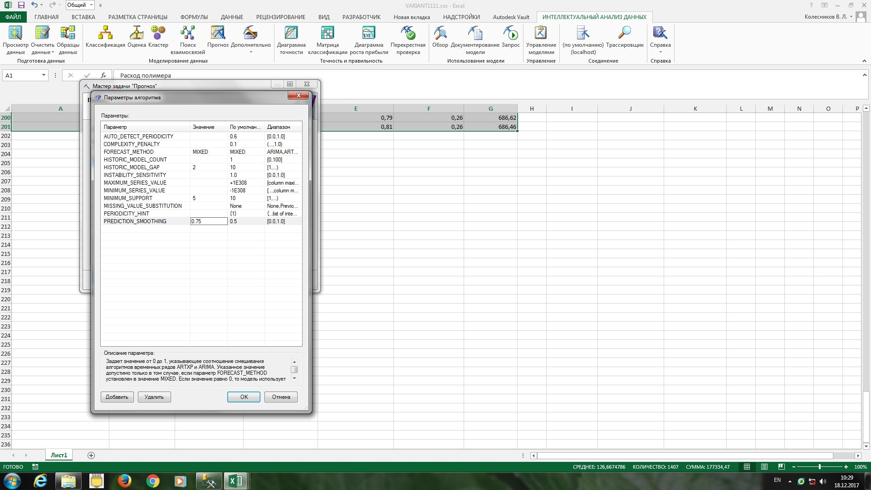

*Рисунок 0 – Параметры алгоритма*

Далее нажимаем «ОК» и тем самым завершаем настройку. По итогу появляется окно с графиками, которое и является интерфейсом, с которым мы и будем осуществлять действия

Выбрав в качестве параметра скорость получаю следующие значения: она не влияет на загрязнение воды, загрязнение атмосферы, затраты на производство (Рис.1):

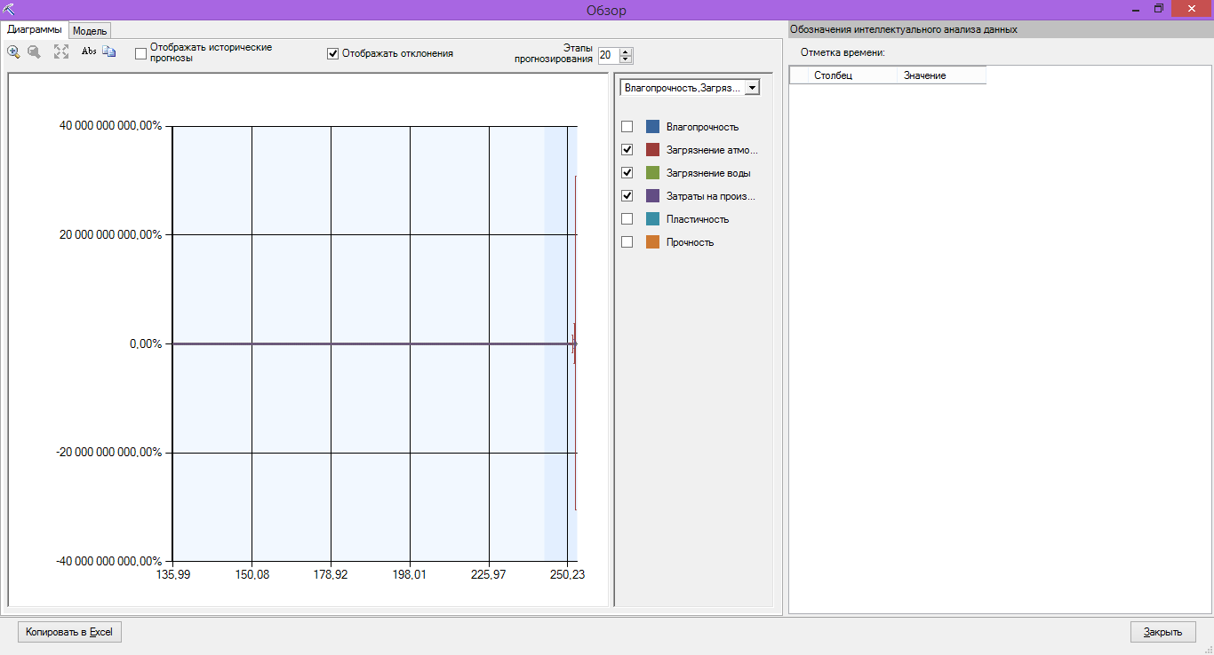

*Рисунок 1 - На что скорость не влияет*

Затем 3 параметра на которые влияет: влагопрочность (Рис.1) ,пластичность (Рис.2), прочность(Рис.3):

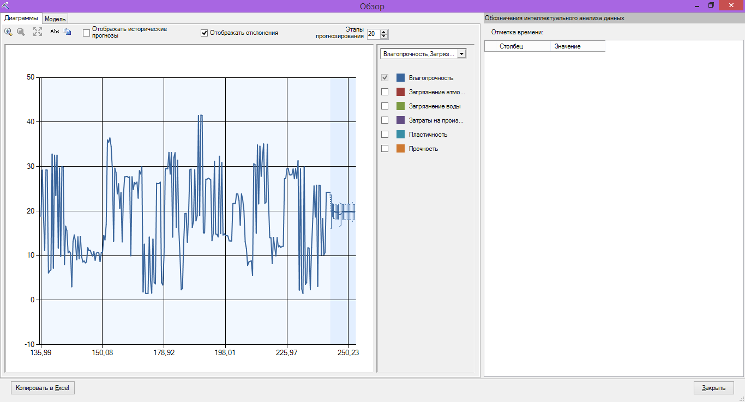

*Рисунок 2 – Влагопрочность*

Здесь на раннем этапе был небольшой спад, однако с течением времени он немного выровнялся. В самом конце графика мы можем наблюдать стационарное состояние.

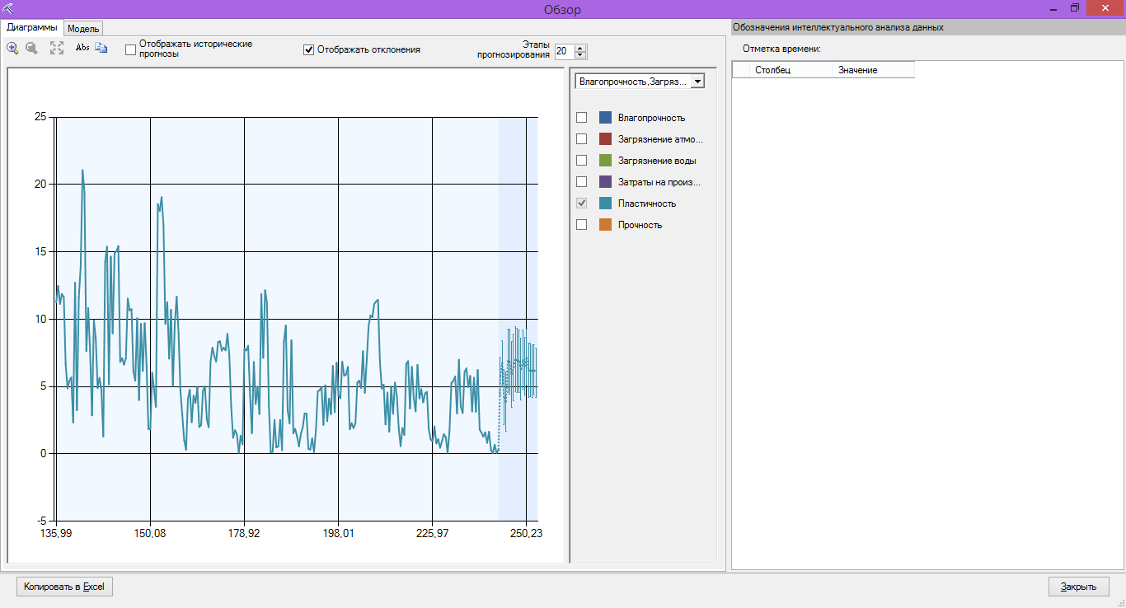

*Рисунок 3 - Пластичность*

Здесь на протяжении всего график наблюдается спад влияния параметра на показатель пластичности, однако в позднем периоде происходит небольшая стабилизация.

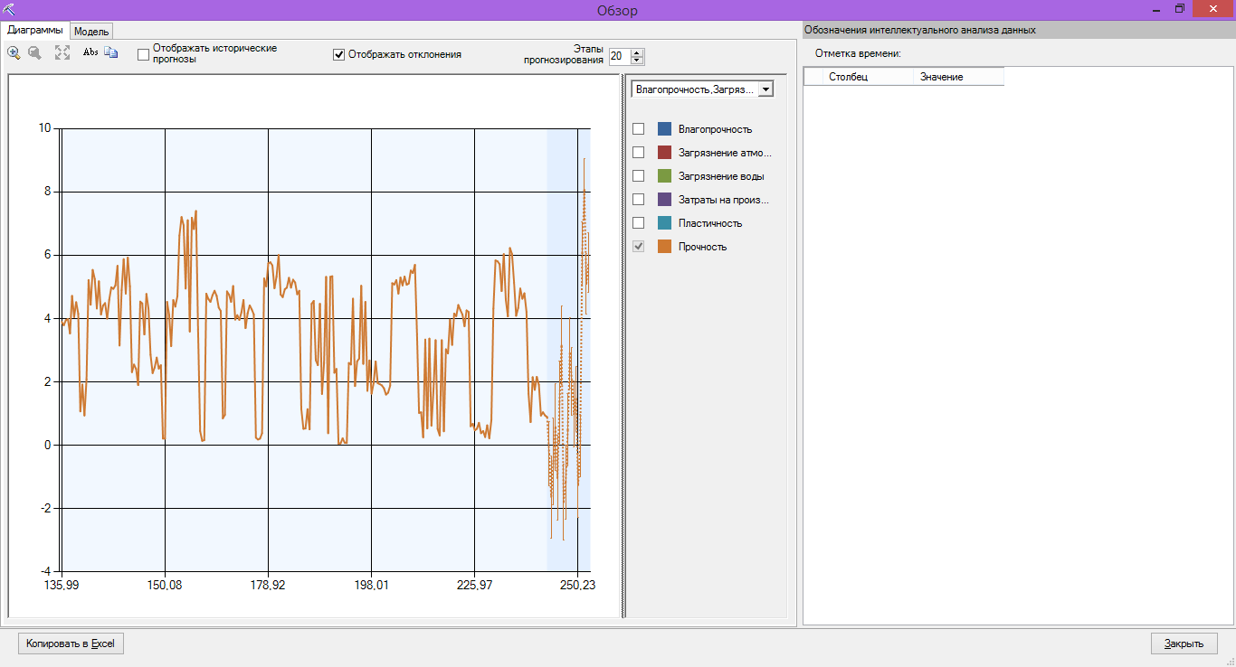

*Рисунок 4 – Прочность*

Как и в предыдущих график ситуация здесь крайне нестабильная и сложно сделать какие-либо конкретные выводы, однако в позднем периоде наблюдается спад значений.

# Вывод

Сделаем вывод по графикам. Почти никак скорость не оказывает влияние на прочность, т.к. график находится в средних пределах по оси у, больше всего влияет на пластичность, т.к. со временем график убывает.